Игры «из ничего»
(развивающие игры из подручных материалов)

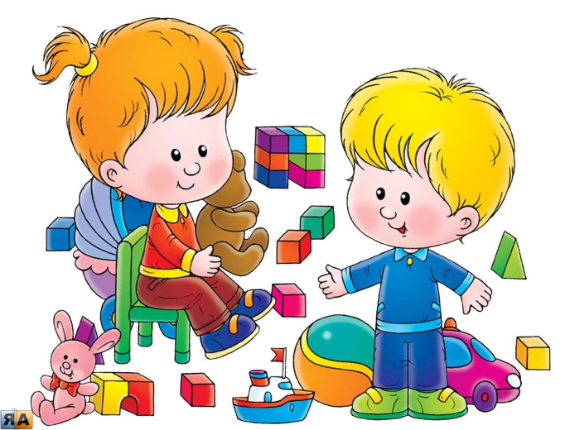
Помочь развитию малыша могут не только красивые пособия из дорогого магазина, но и самые обычные, примитивные на первый взгляд вещи. Наверняка в вашем хозяйстве найдутся запасы отслуживших свое пуговиц, картонные коробки от конфет, прищепки, капсулы от «киндер-сюрпризов» и другие мелочи. Взяв эти предметы, вы можете провести с ребенком много интересных развивающих игр.

Крышечки.
(для детей 2-3 лет)
Предложите ребенку отвинтить все крышечки, а затем, перемешав их, снова закрыть. Можно играть с тремя-пятью баночками и более. Обратите внимание: все баночки должны быть разными, чтобы к каждой из них подходила только своя крышка.
Игра очень похожа на предыдущую. Необходимо взять три и более кастрюль разного диаметра и крышки. Ребенку необходимо подобрать "правильную" крышку. Еще можно сложить кастрюли одну в другую.
Игры развивают зрительное восприятие, зрительную память, мелкую моторику рук.

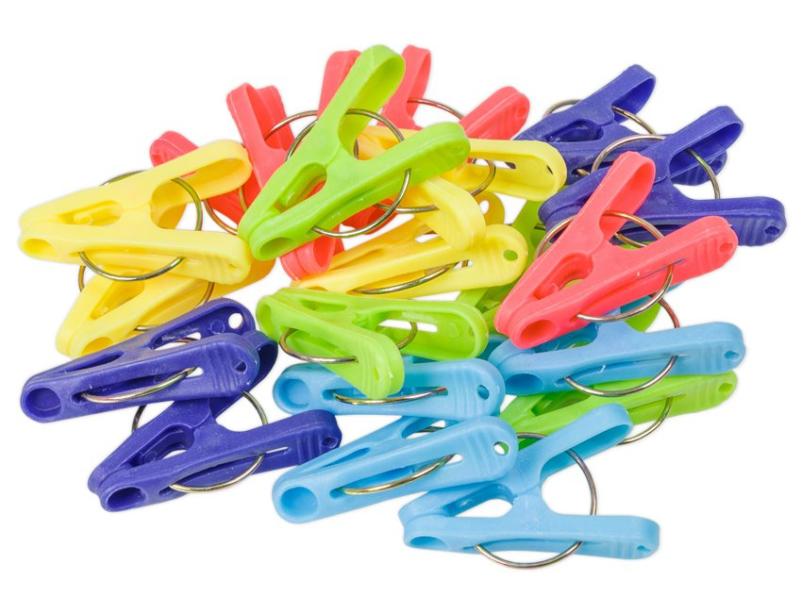
Прищепки.
(для детей 3-5 лет)
Небольшая коробка без крышки и прищепки. Если малыш совсем маленький, сами нанизываем прищепки по периметру коробки, а он пусть снимает. Деткам постарше можно показать, как "пристегивать" прищепки, и они будут стараться сами.
Еще один вариант игры с прищепками. Прицепите прищепки разных цветов на себя или ребенка и предложите ему снять жучка. Это веселая забава, с помощью которой можно закреплять знание основных цветов, частей тела, одежды, изучать понятия «право» и «лево» (правая рука, левая нога).
Игра развивает мелкую моторику рук, зрительно-двигательную координацию.

Пуговицы.
Смешайте несколько различных комплектов пуговиц и предложите ребенку их рассортировать. (для детей 3 лет).
Игра развивает внимание, восприятие.
Складывайте пуговицы в стопочки (башенки). Соревнуйтесь с ребенком, чья стопочка будет выше (для детей 3-4 лет).
Игра развивает зрительно-моторную координацию, моторику рук.
Положите на стол множество разнообразных пуговиц. Попросите ребенка выбрать все красные; все маленькие; все пуговицы с двумя дырочками и т. п. (для детей 4-5 лет).
Игра развивает внимание.
Выложите пуговицы в ряд с определенной закономерностью, например красная-белая-красная-белая. Предложите ребенку продолжить (для детей 5-6 лет).
Игра развивает внимание, мышление.

Старые журналы и газеты.
Предложите малышу отрывать, комкать газету и бросать «снежки» в цель – коробку, корзину и т. п. (для детей от 2 лет).
Игра развивает координацию движений, общую и мелкую моторику.
Попросите ребенка вычеркивать в тексте заданную букву. Например, зачеркнуть все буквы «о». (для детей 7-10 лет)
Игра развивает произвольность, зрительное внимание.
Из цветных журналов и газет вырежьте рисунки и составьте коллаж. Игра развивает моторику рук, креативные способности.

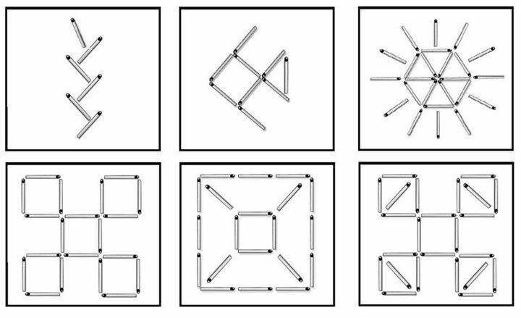
Спички.
Сложите конфигурацию из спичек: лесенку, домик, стульчик, букву. Попросите ребенка сделать так же (для детей от 4 лет).
Попробуйте сложить из спичек колодец (для детей 4-5 лет)
Выложите из спичек какой-нибудь рисунок, предложите ребенку угадать, что это (для детей 3-5 лет).
Игры развивают зрительное внимание, произвольность, пространственную ориентировку, образное мышление, воображение

Рукава от старой одежды.
(игра для детей от 4 лет)
Отрежьте от старой одежды рукав с манжетой, застегивающейся на пуговицу. Зашейте по линии отреза.
Положите в получившийся «чудесный мешочек» мягкие и твердые игрушки (маленькие кубики, шарики, пуговицы и др.). Предложите ребенку найти все мягкое или твердое, все шарики, пуговицы и т. п.
Еще один вариант игры: ребенок опускает руку в мешочек, берет любую игрушку и называет ее. После этого вынимает игрушку из мешочка и проверяет, правильно ли он узнал игрушку.
Вот такие простые, нехитрые игры способны надолго занять Вашего шалуна! Креативьте, творите вместе с малышом – это и весело, и интересно, и небанально! А придумать подобные игры для своего крохи способна каждая мамочка.

